Правила эксплуатации и ухода за мебелью.

Мебель необходимо хранить и эксплуатировать в сухих и теплых помещениях, имеющих отопление и вентиляцию, при температуре от +5⁰ до +40⁰С при относительной влажности воздуха 50-60%.
Удаление пыли с поверхности мебели следует производить сухой мягкой тканью (фланель, миткаль). Не допускается применение соды, порошков и других материалов, не предназначенных для ухода за мебелью.
Поверхность изделия следует предохранять от попадания на неё влаги (во избежание разбухания), различных растворителей, кислот, щелочей и механических повреждений.
Помните, что сохранность и долговечность изделия зависит не только от её конструкции и качества материалов, но и от правильной эксплуатации и ухода за ней.

Гарантии изготовителя

Приобретая изделия мебели, убедитесь в полной комплектности набора и отсутствии механических повреждений комплектующих, облицовки и стеклянных элементов мебели.
Претензии от покупателей принимаются магазинами, продавшими товар, в течение 24 месяцев со дня приобретения мебели, с обязательным приложением товарного чека, этикетки и паспорта изделия.
Предприятие не рассматривает претензии, поступающие непосредственно от потребителей, без обращения в торговую организацию.
Предприятие не отвечает по дефектам, появившимся из-за несоблюдения покупателем правил эксплуатации, сборки, транспортировки и ухода за мебелью.
Предприятие не несет ответственности по повреждениям, возникшим в результате транспортировки мебели в собранном виде.
В процессе производства изготовитель считает возможным производить конструктивные и технологические изменения, направленные на улучшение качества мебели и удовлетворение спроса населения.

Дата комплектовки фурнитуры _________________________________

Комплектовщик фурнитуры _________________________________

УВАЖАЕМЫЙ ПОКУПАТЕЛЬ!
Благодарим за покупку и надеемся, что Вы примите во внимание наши рекомендации, и тогда мебель будет служить для Вас длительное время

ГОСТ 19917-93
Россия, 308513, Белгородская обл.,
Белгородский р-н, с. Пушкарное,
ул. Народная, д. 60
ООО «Мебель Стиль»
www.mebelmarket31.ru
тел./факс: (4722) 31-63-52

Детская «Спайдер»
Кровать с ящиками

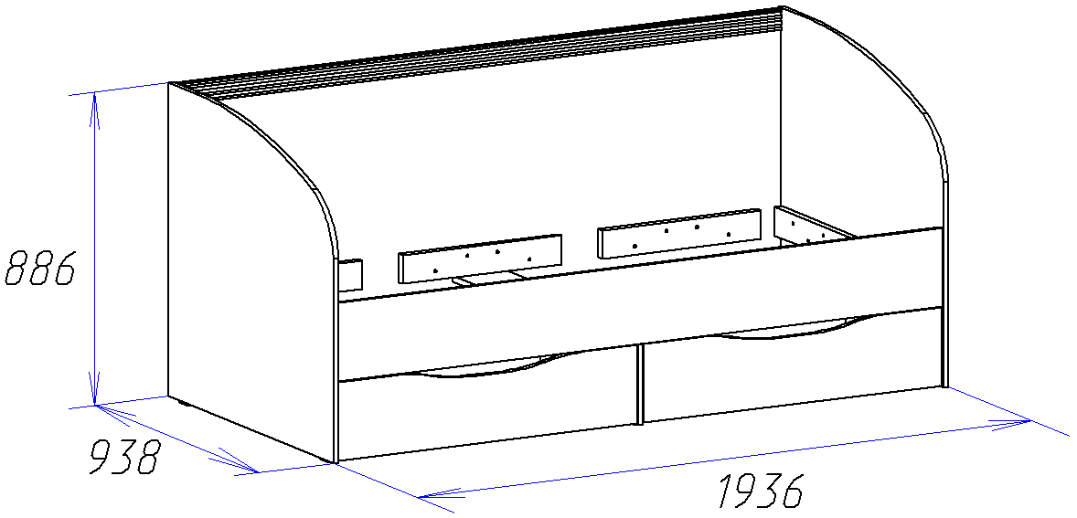

Паспорт
и инструкция по сборке и эксплуатации мебели

Общие технические указания по сборке
- Освободить детали от упаковки.
- Проверить наличие деталей и фурнитуры по комплектовочным ведомостям. При обнаружении дефектов или некомплектности к сборке не приступать. Обратитесь к продавцу.
- Во избежание порчи деталей, сборку необходимо производить вдвоем в горизонтальном положении на ровном полу, покрытом тканью или бумагой.

Таблица 1. Комплектовочная ведомость на узлы и детали детская «Спайдер», Кровать с ящиками
Наименование детали | Размеры, мм | Кол-во | № по схеме | № пакета
Бок (лев и прав) | 938*886 | 2 | 1,2 | 1
Стоевая | 228*920 | 1 | 3 | 1
Горизонт | 161*904 | 1 | 6 | 1
Планка (венге 22 мм) | 500*81 | 6 | 9 | 1
Планка (венге 22 мм) | 899*81 | 2 | 10 | 1
Царга | 1904*222 | 1 | 4 | 2
Панель фронтальная | 1904*824 | 1 | 5 | 2
Распорка | 944*151 | 4 | 8 | 2
Накладка волнистая МДФ (с присадкой) | 1904 | 1 | 7 | 3
Бок ящика | 500*171 | 4 | Я1, Я2 | 2
Задняя стенка ящика | 886*171 | 2 | Я3 | 2
Фасад ящика | 940*222 | 2 | Я5 | 2
Дно ящика (ДВП Дуб молочный) | 916*505 | 2 | Я4 | 2

7.Гвоздями 1,2*20 к бокам (1), (2) и распорке (3) прибиваем подпятники.

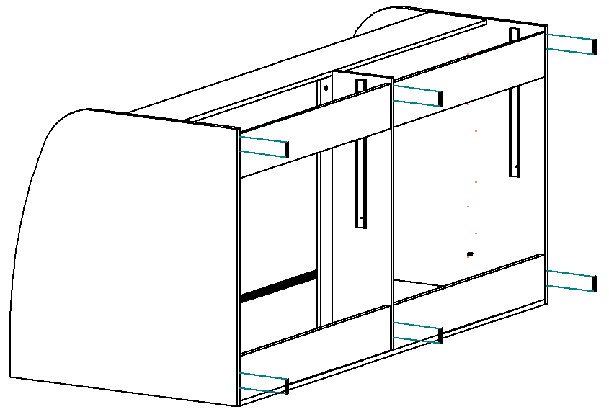

8. С помощью саморезов 4*30 и шкантов 8*30 закрепляем планки (9) и (10). На эти планки укладывается ортопедическое основание. Устанавливаем в кровать собранные ящики.

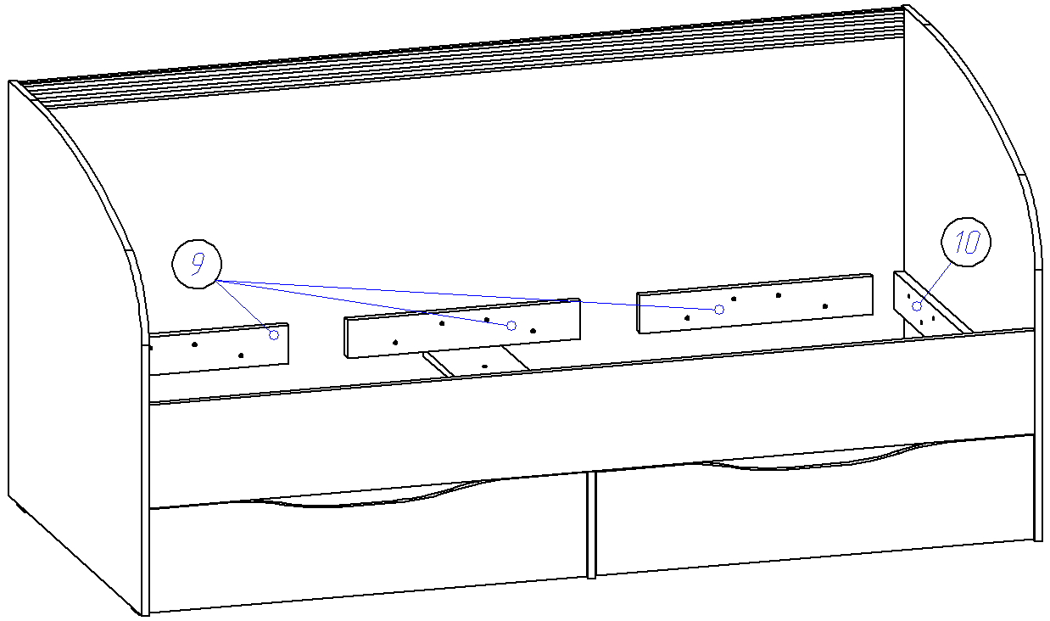

5. Аналогично крепим оставшиеся распорки (8) и бок (1).

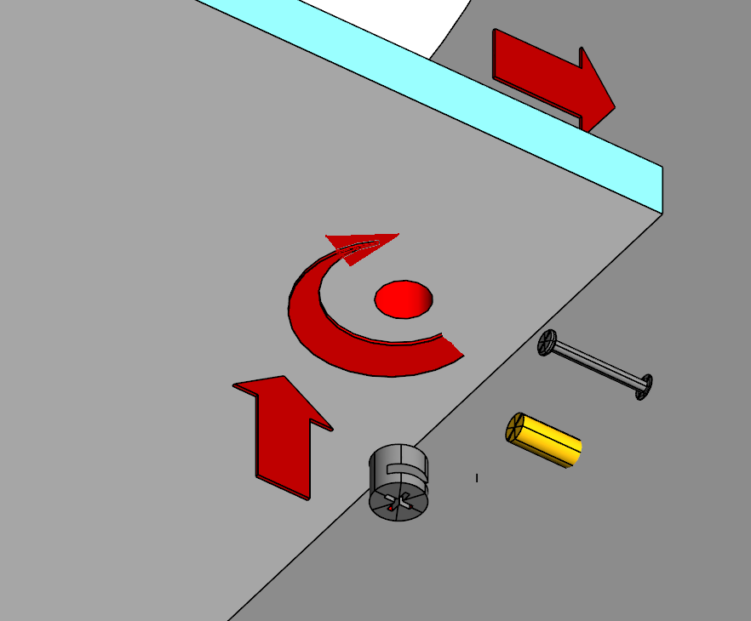

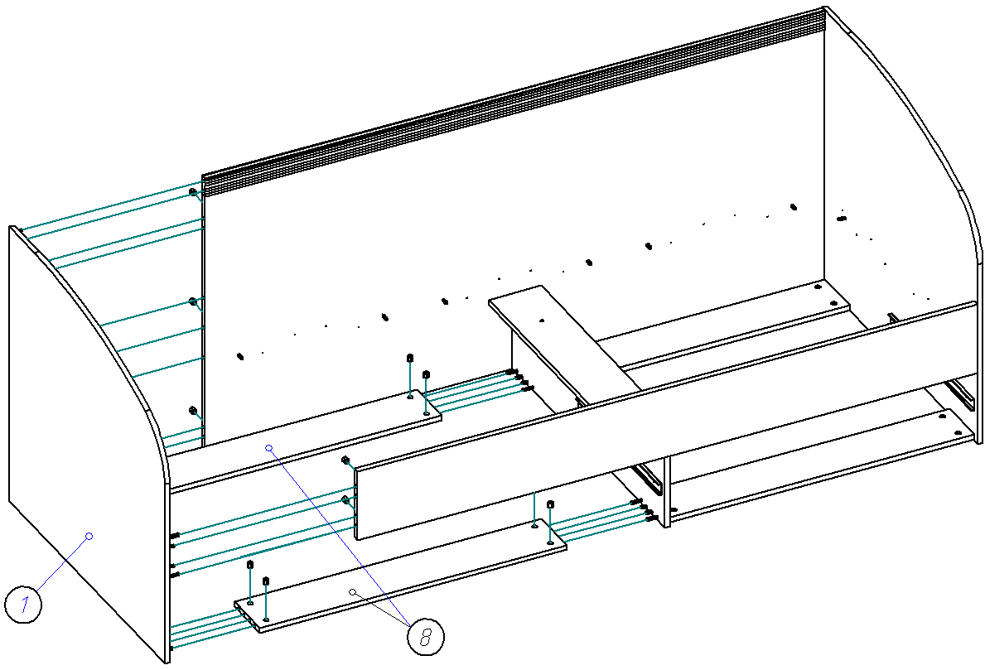

6. Собираем детали ящиков. Евровинтами скрепляем бока ящика и панель ящика, прибиваем дно ящика (ДВП) (свес ДВП с незакромленной стороны 6 мм). С помощью эксцентриковой стяжки крепим фасады к коробу ящика (ДВП входит в паз на фасаде). Саморезами 3,5*16 по наколам на боках ящика крепим направляющие.
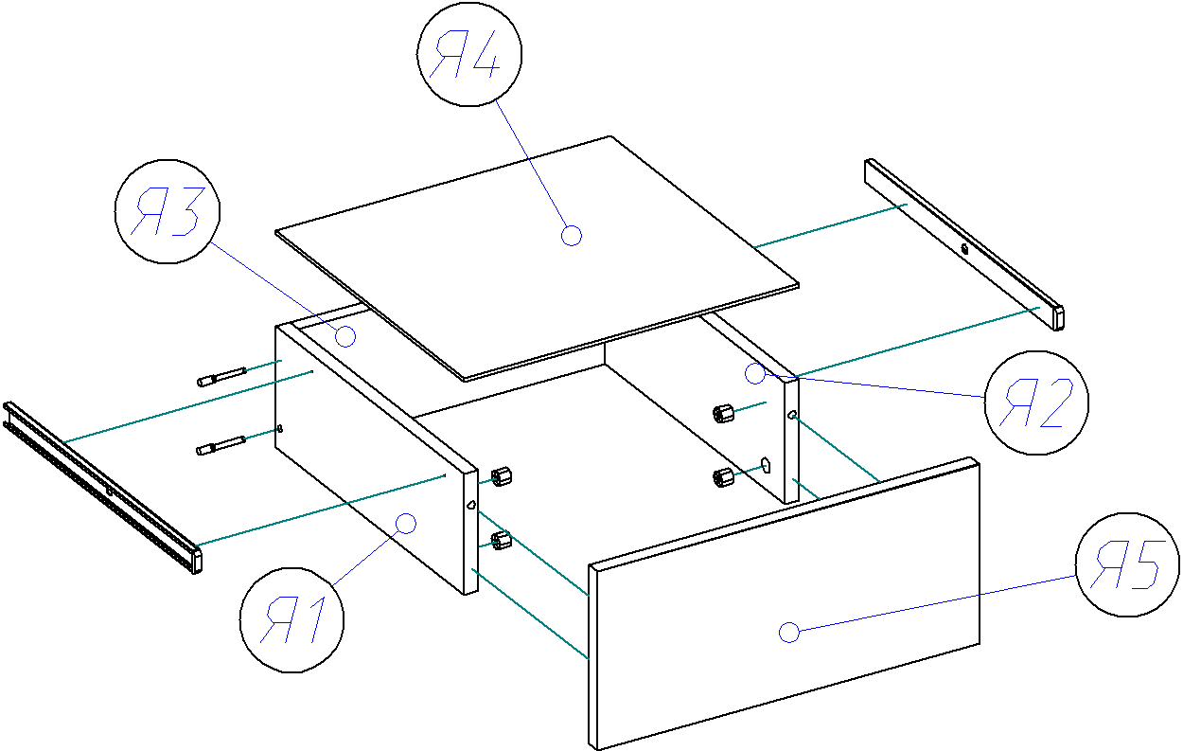
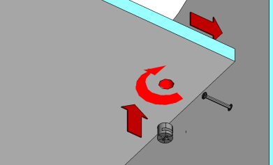

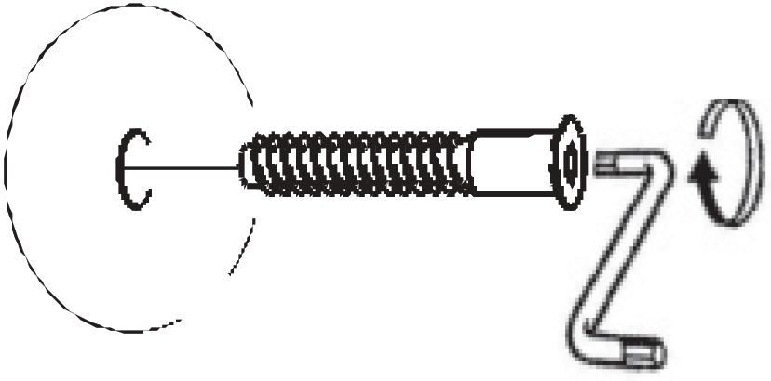

Таблица 2. Комплектовочная ведомость на фурнитуру
№ | Наименование | Ед. изм. | Кол-во
1 | Гвозди стр. 1,2*20 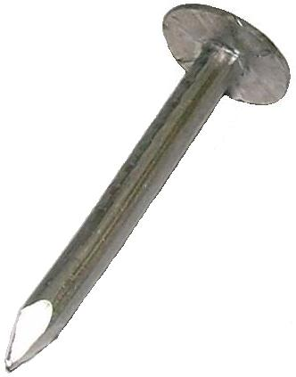 | шт | 52
2 | Евровинт 6,3*50 цинк 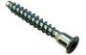 | шт | 14
3 | Заглушка к евровинту 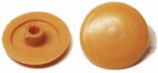 (8 венге и 6 дуб мол) | шт | 14
4 | Заглушка под эксцентрик (12 венге и 24 дуб мол) | шт | 36
5 | Ключ под евровинт 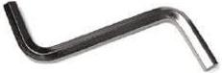 | шт | 1
6 | Направляющие шариковые для ящиков 500 мм 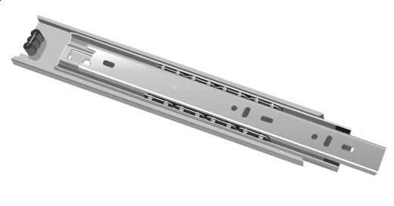 | комп | 2
7 | Подпятник в ассортименте 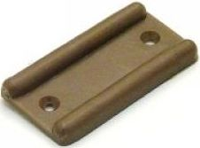 | шт | 6
8 | Саморез 4*30 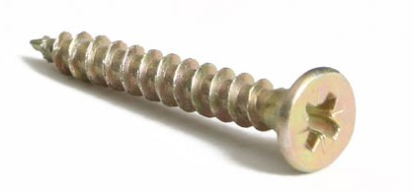 | шт | 40
9 | Саморез (4*16) 3,5*16 | шт | 16
10 | Стяжка коническая 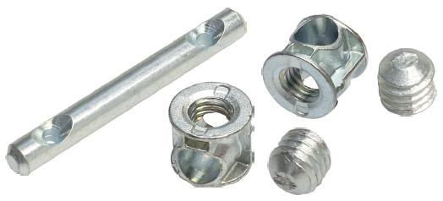 | шт | 4
11 | Стяжка двойная 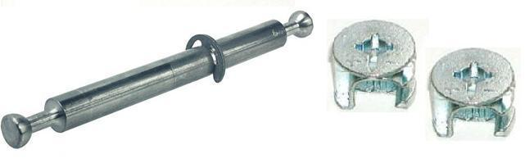 | шт | 4
12 | Стяжка эксцентрик 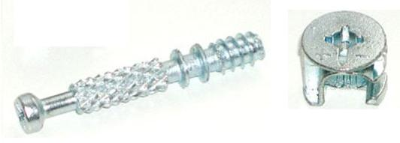 | шт | 28
13 | Шканты 50*8 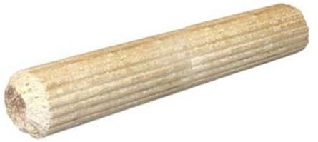 | шт | 4
14 | Шканты 30*8 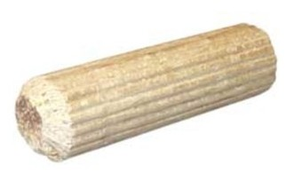 | шт | 42
15 | Паспорт изделия | шт. | 1
Внешний вид фурнитуры на картинке может отличаться от внешнего вида фурнитуры, идущей в комплекте

Инструкция по сборке.
1. Настоятельно рекомендуем собирать данное изделие вдвоем. Сборку начнем с установки штоков стяжек эксцентриковых и шкантов 8*30 в отверстия на боках (1), (2), царге (4) и фронтальной панели (5). Установку шкантов производить только на ровной твердой поверхности. По наколам на боках (1), (2) и стоевой (3) саморезами 3,5*16 прикручиваем широкие части шариковых направляющих.
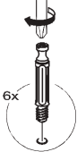
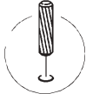
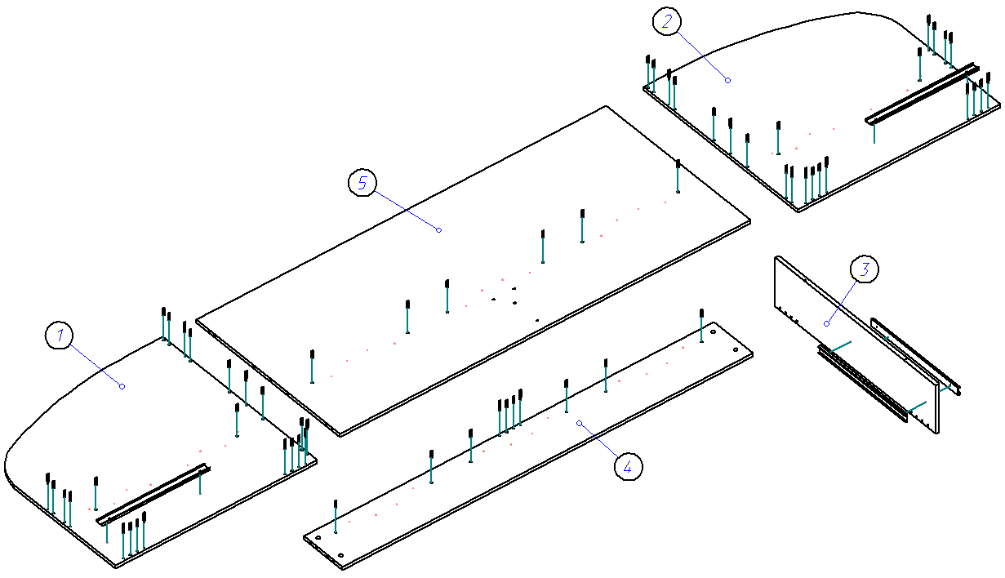
Производим разбор шариковых направляющих. Для того чтобы их рассоединить необходимо нажать на фиксатор, как показано на фотографии. При помощи тех же фиксаторов ящик вытягивается из готового изделия. При этом фиксатор с одной стороны нажимается вниз, а с другой вверх.
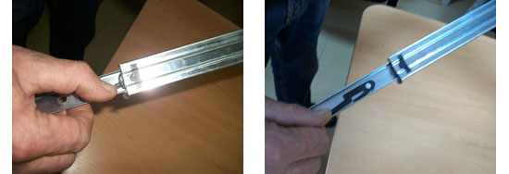

2. С помощью евровинтов 6,3*50 соединяем стоевую (3) с горизонтом (6).
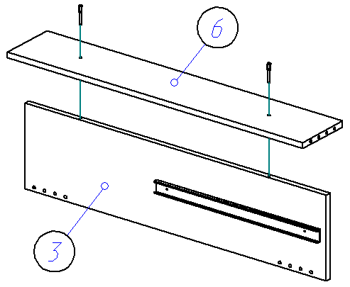
3. При помощи конических стяжек закрепляем накладку волнистую (7) на панели (5). К панели (5) евровинтами присоединяем скрепленные между собой стоевую (3) и горизонт (6). Далее к горизонту (6) при помощи стяжек эксцентриков и шкантов 8*30 крепим царгу (4).
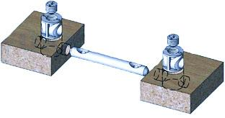
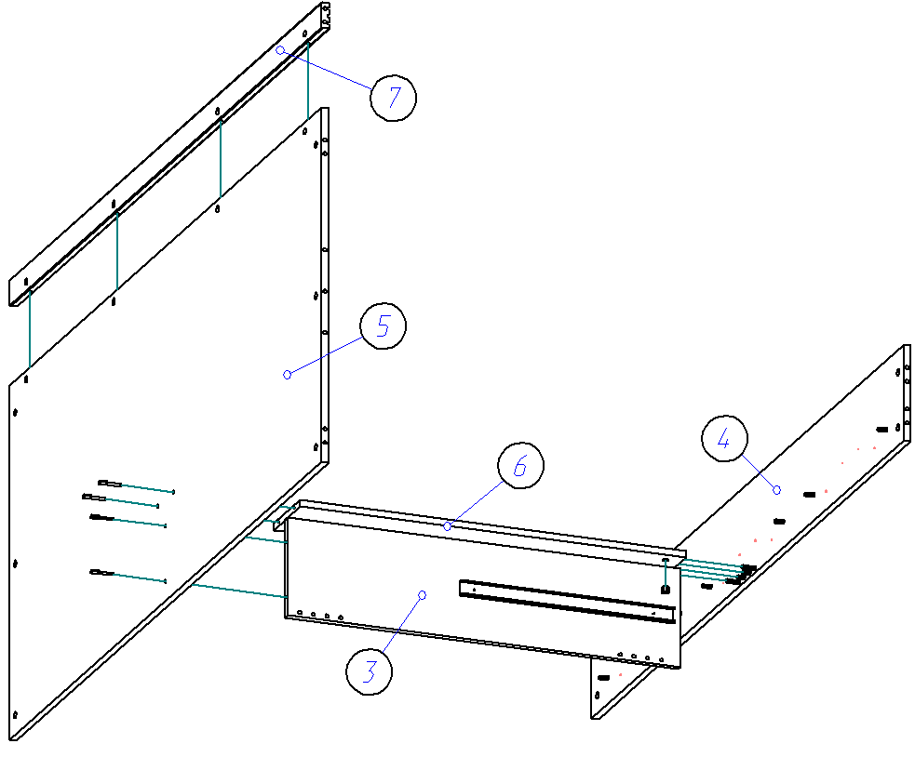
4. Используя двойные стяжки и шканты 8*50, к стоевой (3) прикрепляем распорки (8). Далее с помощью стяжек эксцентриков и шкантов 8*30 к распоркам (8), царге (4), панели (5) и накладке (7) крепим бок (2).

